二零一五年八月六日上午 《漢字入門》課程綱要第八集 劉克雄教授授課
回憶昨天講過的气字，孟子所謂“浩然之氣”，如何培養？忠恕。朱熹註解盡己之謂忠。盡自己的心力把分內的事做好就是忠。人人都能做好本分事，不推諉給別人。何為恕？己所不欲，勿施於人，引申為寬恕、包容。人生來並非聖賢，每個人也都會不自覺察地犯些小過失，以此心寬恕、包容別人，就是恕。吾日三省吾身。今天做到忠恕，正氣多一點。明天做到，又多一點。慢慢培養，不可以揠苗助長。孟子曰，“吾善養吾浩然之氣”。
氣之義二：氣勢。文章以氣勢為主。一篇文章由字成句，由句成段，由段成文。文章的文氣如同穿珠成鏈的線，雖似不見，卻極其重要。文章想要寫得好，直接把意思表達出來，不用過多的修飾，不為無關的文字所擾，叫做達意。若要體會文氣，就關起門來高聲朗讀《孟子》。戰國時代，各家都維護各家之說。荀子的文章，周密。墨子亦然。先秦諸子，各家皆如此。然以孟子的氣勢為最。曹丕在《典論論文》裡說，“文以氣為主”。
氣之義三：氣質。如何變化氣質？“腹有詩書氣自華”。
板書一：气 忠恕
盡己之謂忠；己所不欲，勿施於人謂恕。
文以氣為足。——曹丕《典論論文》
板書二：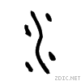 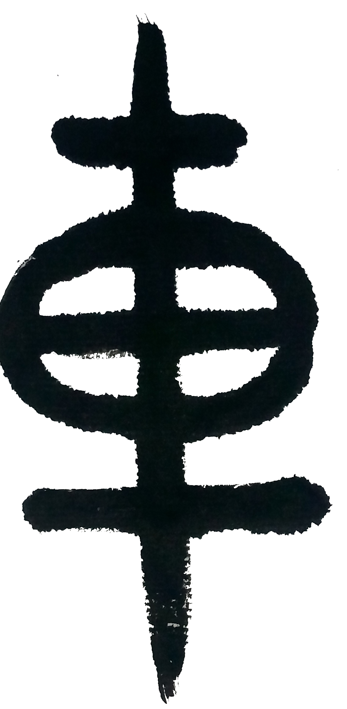
橫寫的字為什麼直寫？因為方便記錄在竹簡上，橫寫寬度不夠。古代的典籍從左至右豎行來寫，也是受竹簡的影響。
書法家寫字要豎寫，才能看出行氣。大家若想練好字，可以臨摹王羲之的《聖教序》，沙門懷仁集錄，西泠印社出版。可每日練習幾個字，仔細臨摹，數十遍，一次次寫，再對照。從八月六日開始，至十一月六日，可見進步。所謂字見百日功。寫毛筆字的好處是，讓我們的心靜下來，久而久之，心底寧靜、不急躁。
寫毛筆字要用毛邊紙、宣紙等吸水性好的紙。下面畫上格子，印著格子寫。毛筆一般分為三種，羊毫、狼毫、兼毫（又稱紫毫）。兼毫的毛筆，外面一層是羊毫，裡面是狼毫，稱七紫三羊。一開始學寫毛筆字，先用兼毫。寫了一陣子，再改為羊毫。羊毫很軟。狼毫相對較硬一般用來畫畫，畫蘭竹、山石。毛筆選長筆鋒的。
寫毛筆字，筆端與紙面垂直。一筆寫下去，一直保持垂直，提起。筆跡的墨先從兩邊干，最後中間干。這是中鋒。最忌諱的是出鋒。堅持“筆筆寫到”的原則。
學生讀一：
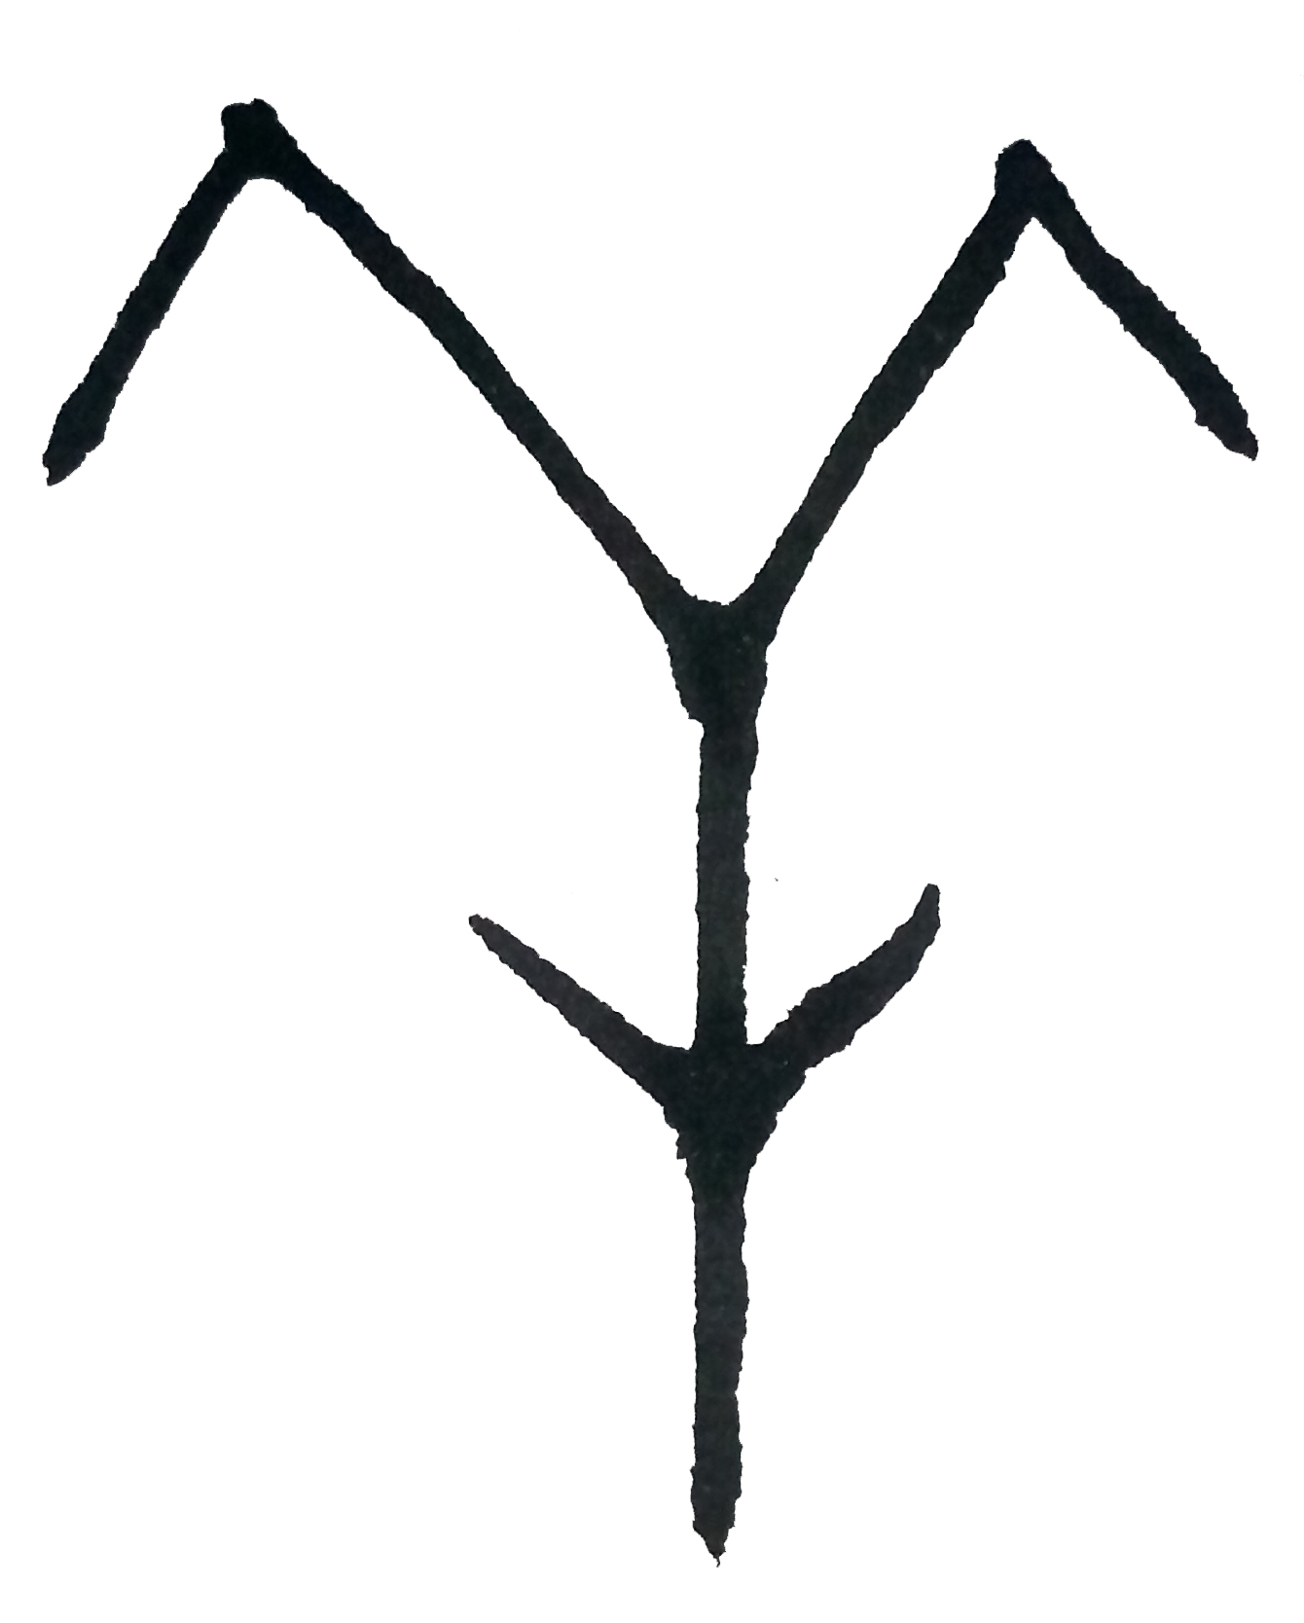（甲骨文）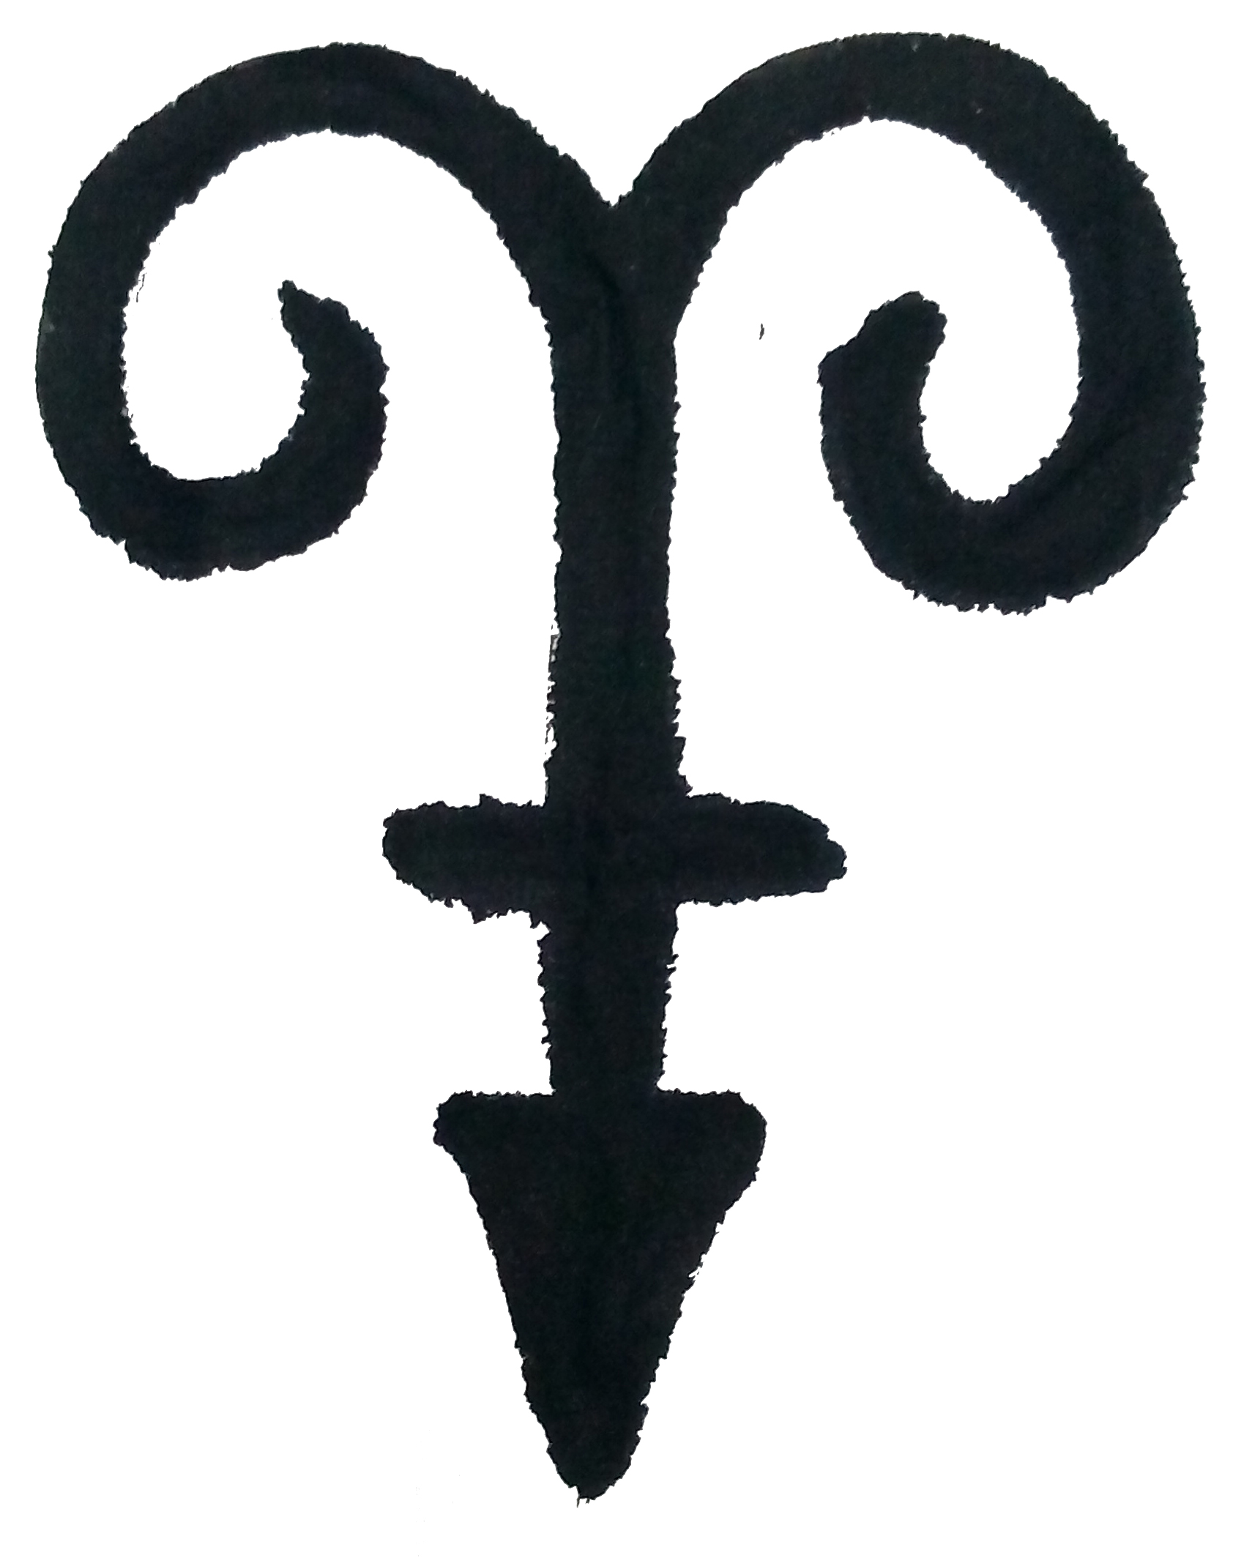（金文）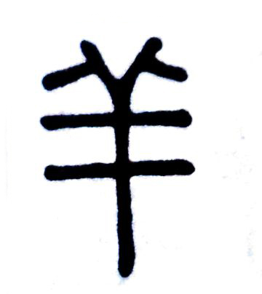（小篆）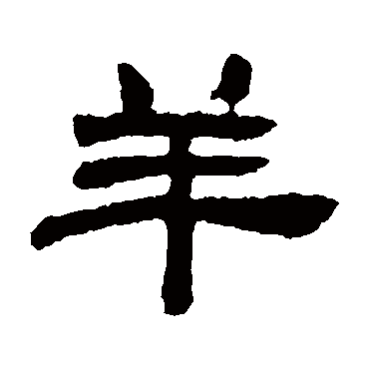（隸書）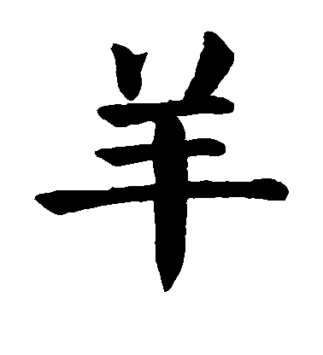（楷書）
羊是一只羊的象形。小篆是從後面看，上像頭和角，中豎畫像身及尾，兩橫畫像四足，下像其尾。 備註：《說文》：“祥也。從 ，象頭角足尾之形。”按：狩獵遇羊，羊不會傷人，肉可食，皮毛可為衣，是大吉祥。古文字學者有以為甲文、金文，是羊頭的象形。（引備一說）羊是部首字，凡由羊組成的字，多與羊或美好的意思有關，如：美、祥、養、善等。
常用詞：亡羊補牢、羔羊、羊毛、羊奶
板書三：
羊：與章切。十部。與在喻紐。
祥：似羊切。十部。似在邪紐。
羊與祥兩字的韻同在十部，是韻相同，故為疊韻字。而兩字的聲紐不相同，非雙聲字。
祥，从示羊聲。是個形聲字。羊為聲母，祥字為聲子，聲子的音從聲母來。羊是祥字的注音符號，所以祥的音從羊來。段玉裁先生說，聲義同源，所以用祥釋羊屬於音訓。
學生讀二：
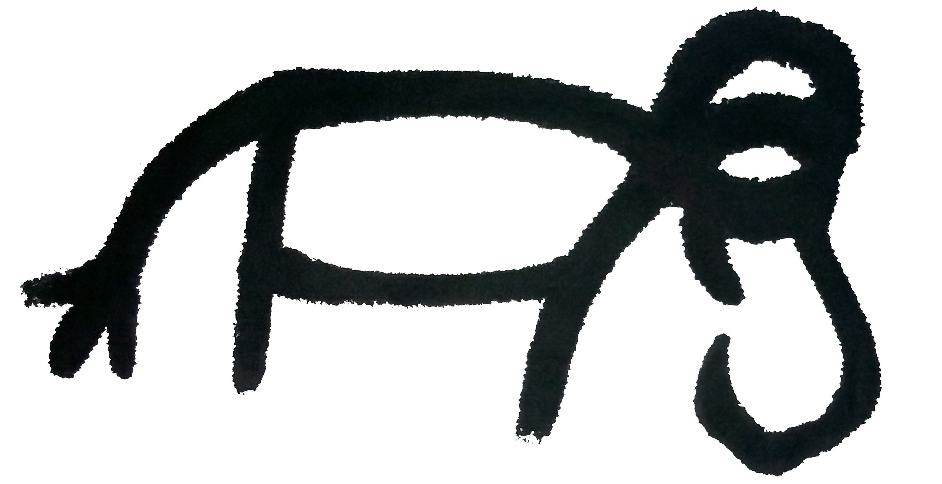（甲骨文）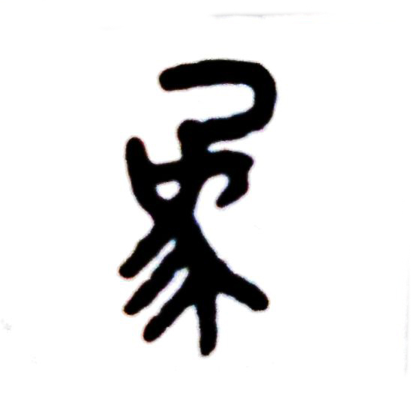（金文）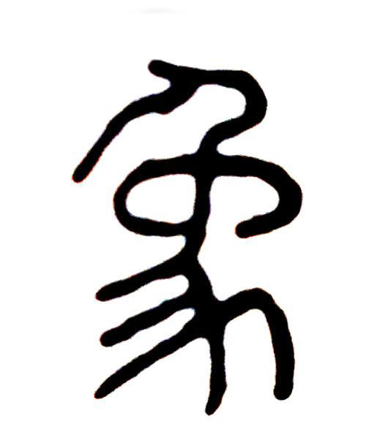（小篆）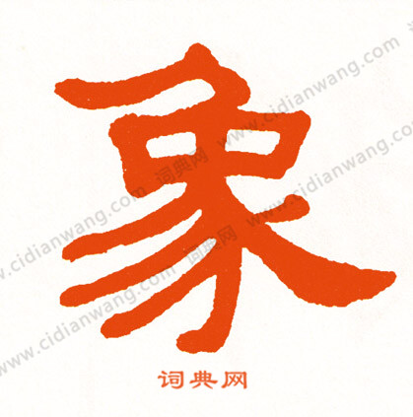（隸書）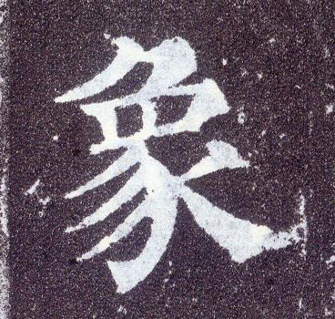（楷書）
象是一頭大象的象形。 甲文是畫一頭大象的形狀，右為象頭、象牙，突出長鼻的特徵， 左為象身及象尾。因側視四足只見兩足。借喻為“象形”、“現象”等。 備註：《說文》：“南越大獸，長鼻牙，三年一乳，象耳牙四足尾之形。”按：這是根據小篆作的解釋。
典籍所見：（1）象牙。《離騷》：“維瑤象以為車。”（2）法令、法律。《國語·齊語》：“設象以為民紀，式權以相應。”（3）效法。《左傳·襄公三十一年》：“其臣畏而愛之，則而象之。”
象是部首字，從象的字有“豫”，本義指大的象。
常用詞：萬象更新 包羅萬象 印象 氣象
板書四： 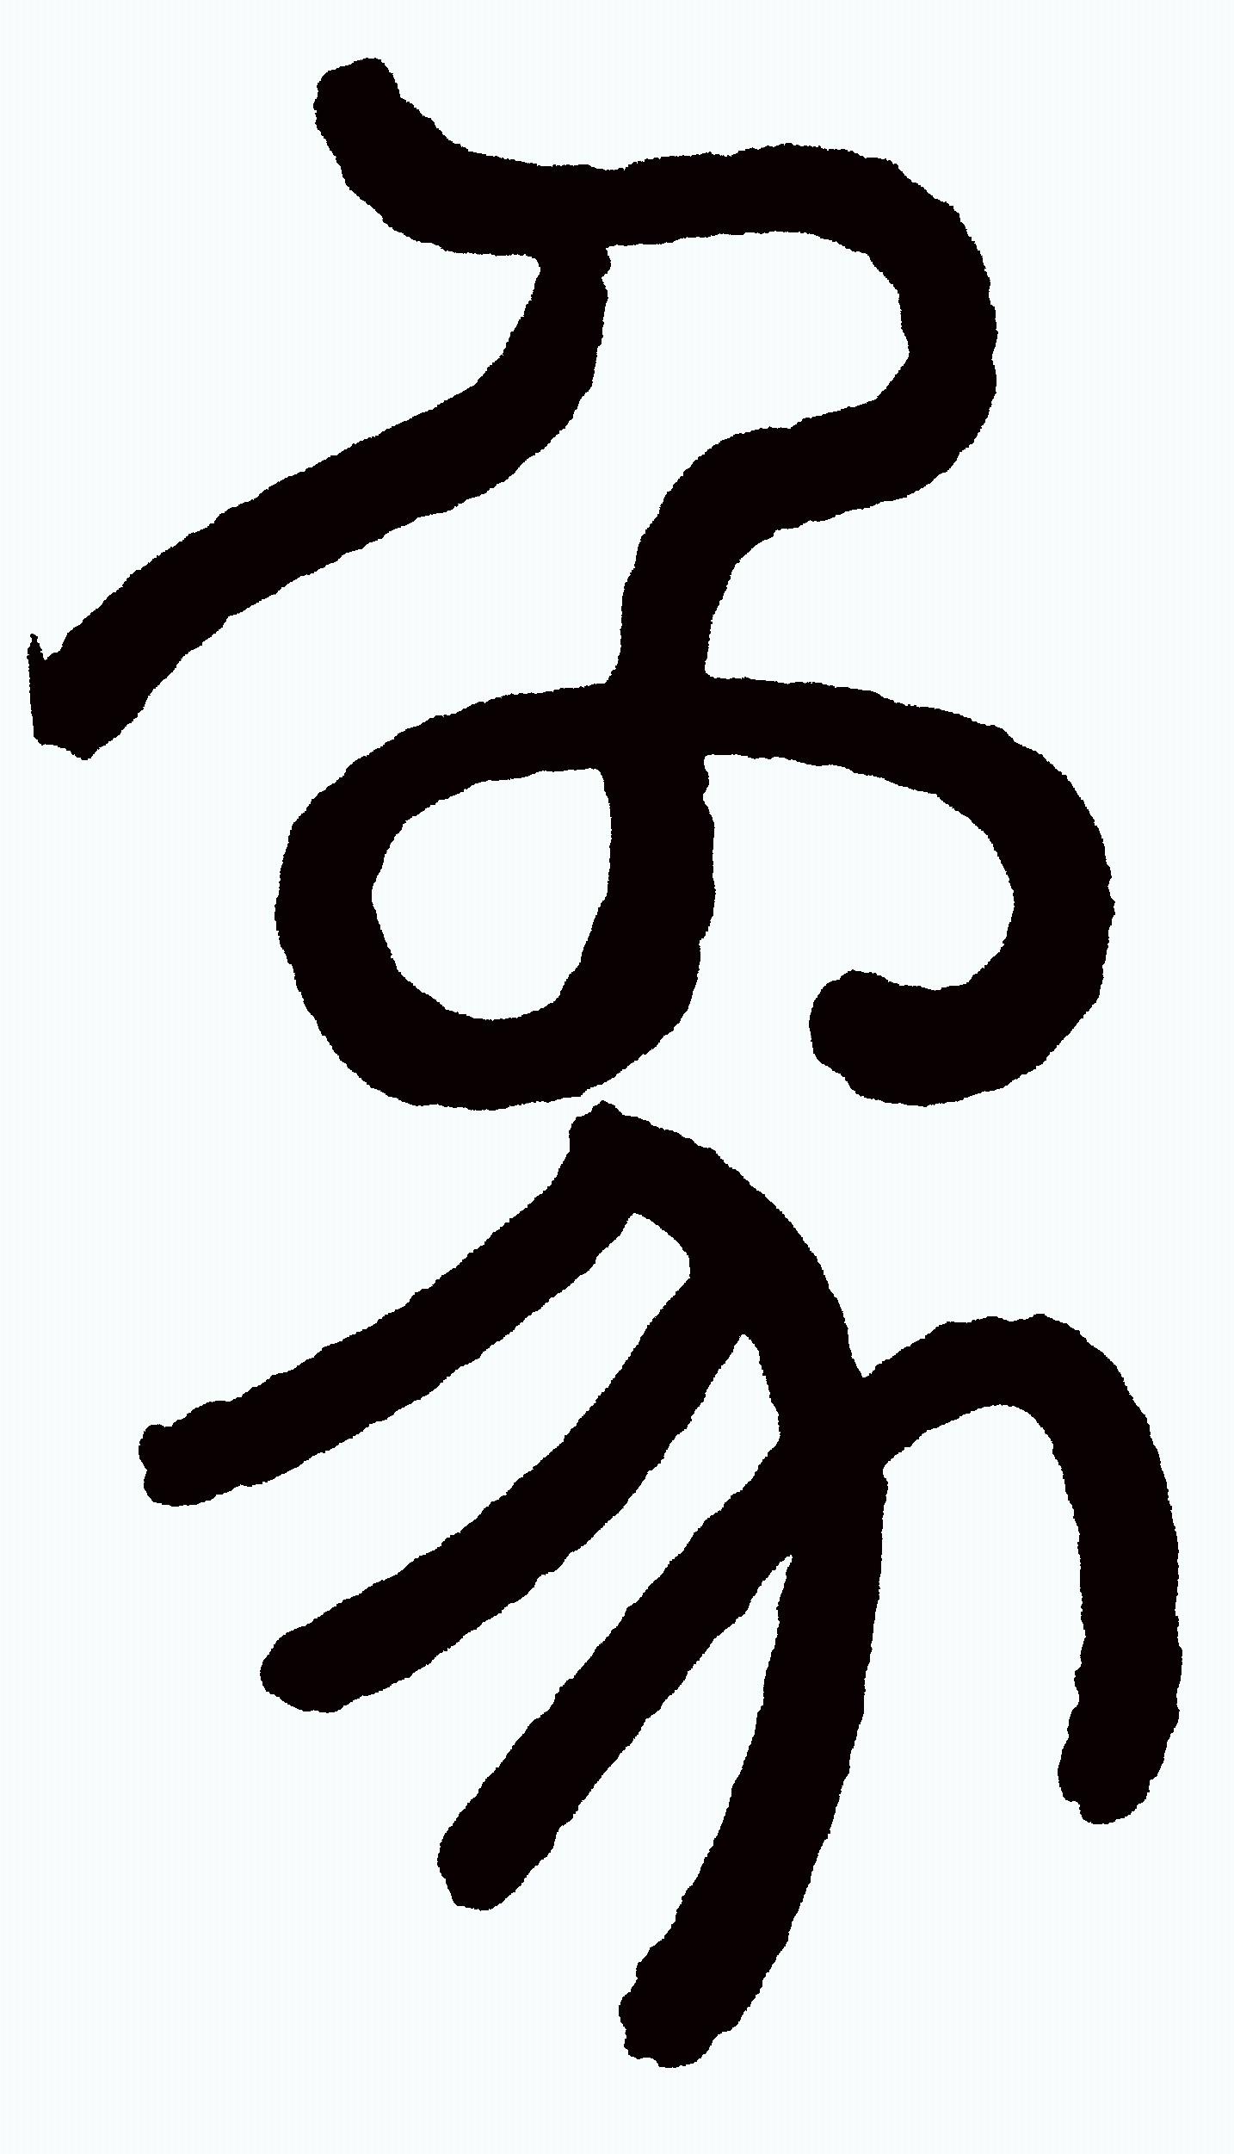
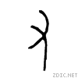 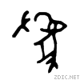 → 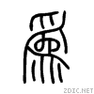→ 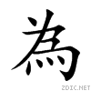
《說文解字》以小篆為字說解：為，母猴也。其為禽好爪。爪，母猴象也。下腹為母猴形。王育曰，爪，象形也。
學習甲骨文可以參考《甲骨文集釋》，又有《小屯》甲、乙、丙三編，台灣商務印書館出版，此書所印的甲骨文字最清晰可見。
學生讀三：
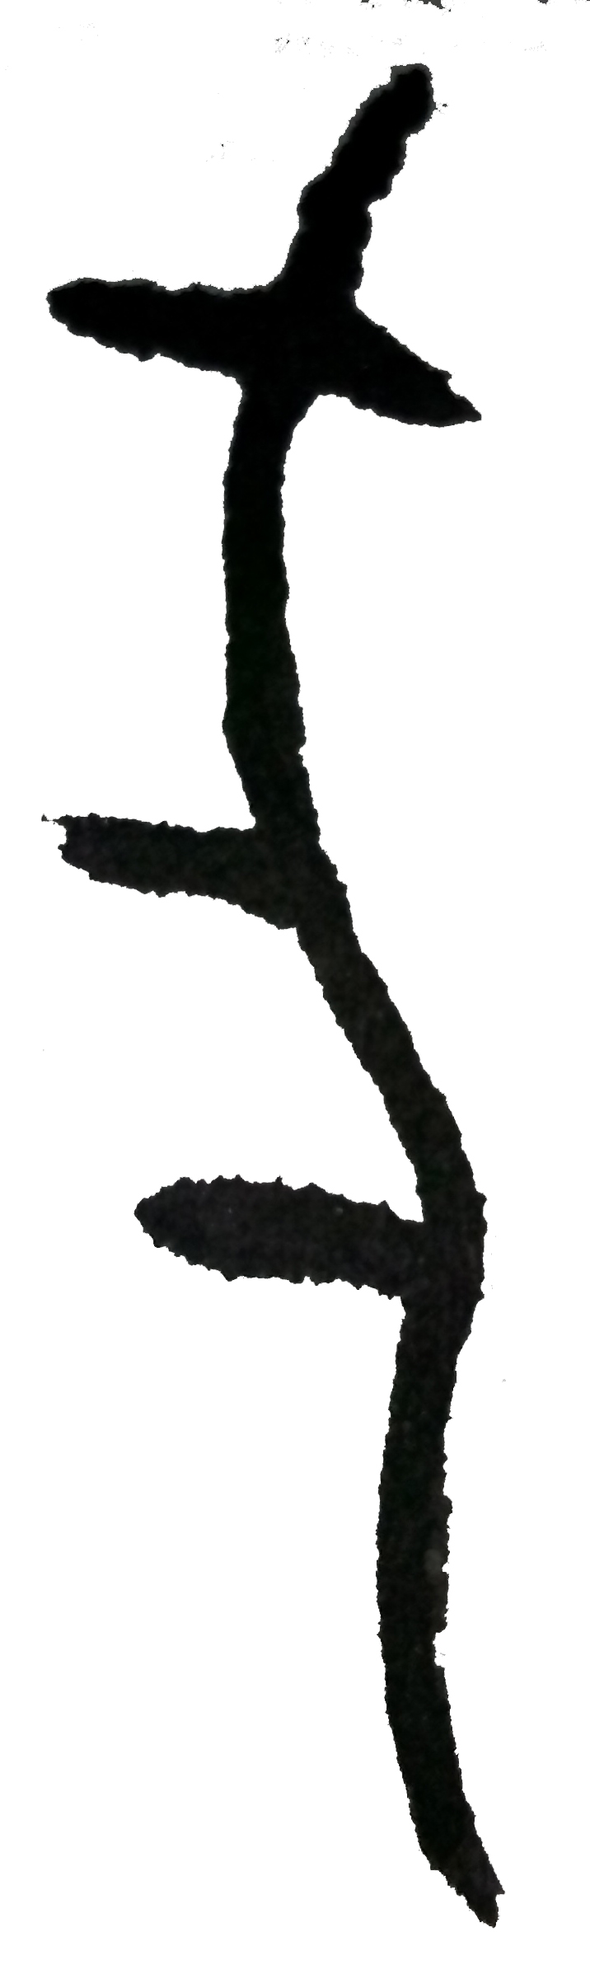（甲骨文）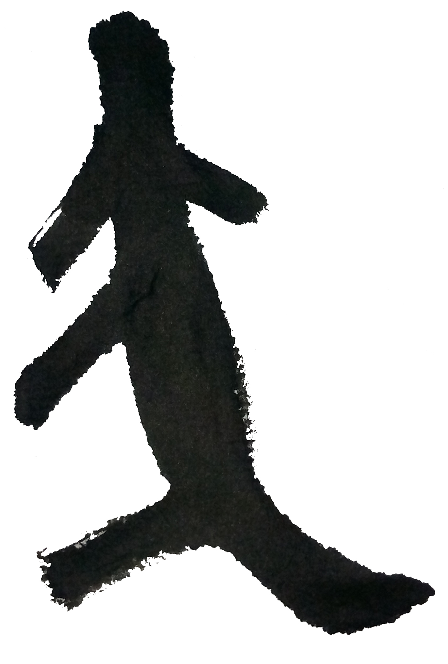（金文）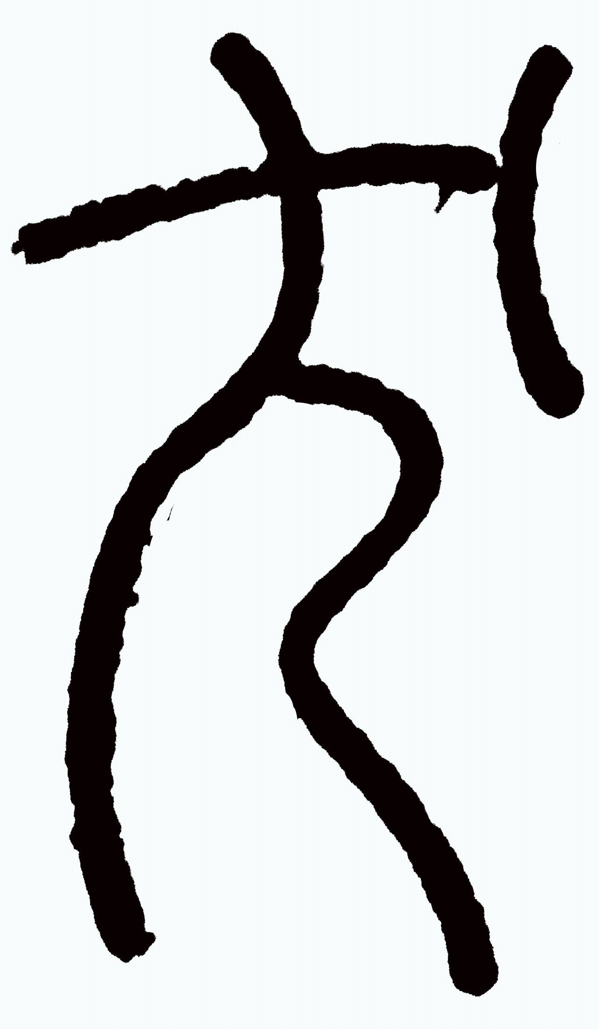（小篆）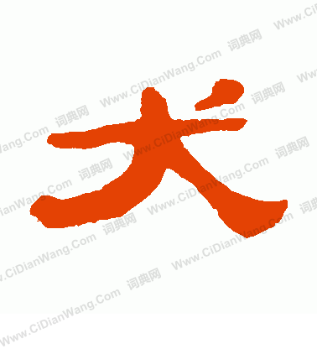（隸書）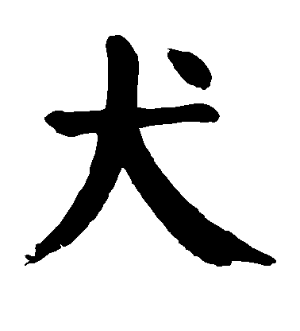（楷書）
犬是狗的象形。甲文金文畫的是狗的側視，狗頭、長身，二足及尾。小篆是從甲文金文遞變而來。備註：《說文》：“狗之有縣蹏者也。象形。孔子曰：‘視犬之字如畫狗也。’”典籍所見：（1）狗。《陳情表》“臣不勝犬馬怖懼之情，謹拜表以聞。”又王維《山中與裴迪秀才書》：“深巷寒犬，吠聲如豹。”犬為部首字，偏旁寫作“犬”，凡由犬組成的字，多與動物有關，如：狐、狼、獅等。常用詞：犬馬之勞 雞犬不寧 犬牙相錯 犬吠
貓，从豸苗聲。不从犬。
學生讀四：
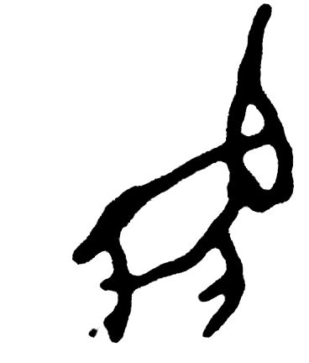（甲骨文）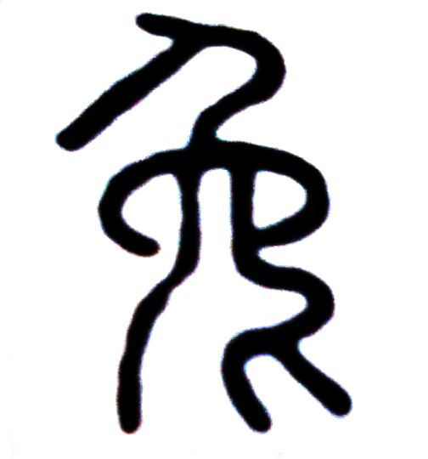（小篆）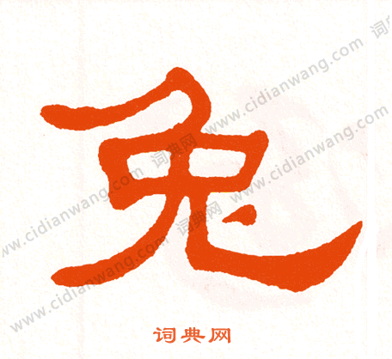（隸書）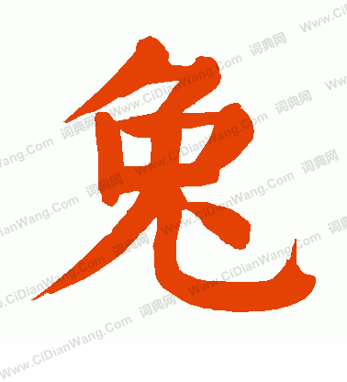（楷書）
是兔子的象形。甲文突出兔子長目短尾之形，小篆是從甲文遞變而來。備註：《說文》：“兔獸也。象兔踞，後其尾形。”段注：“其字象兔之蹲。後露其尾之形也。”兔是部首字，凡由兔組成的字，多與兔有關，如：逸、冤等。常用詞：兔死狗烹 守株待兔 白兔
學生讀五：
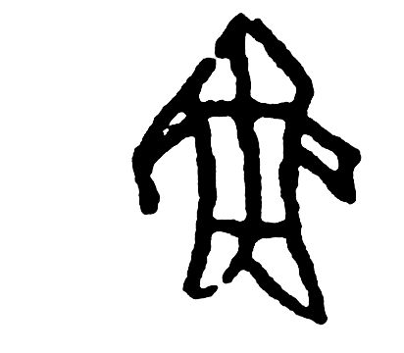（甲骨文）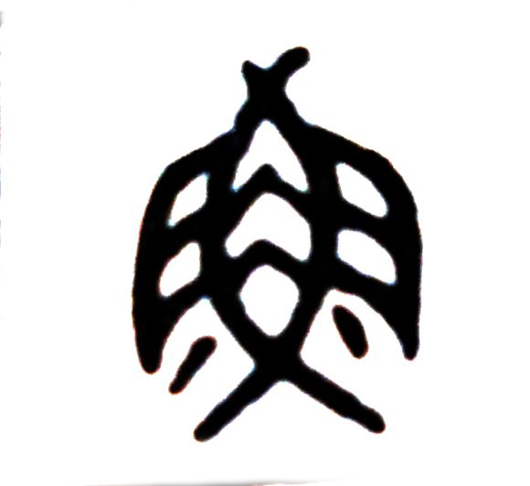（金文）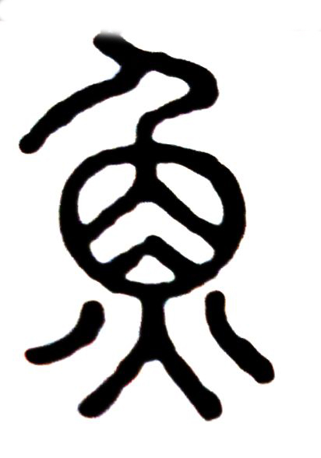（小篆）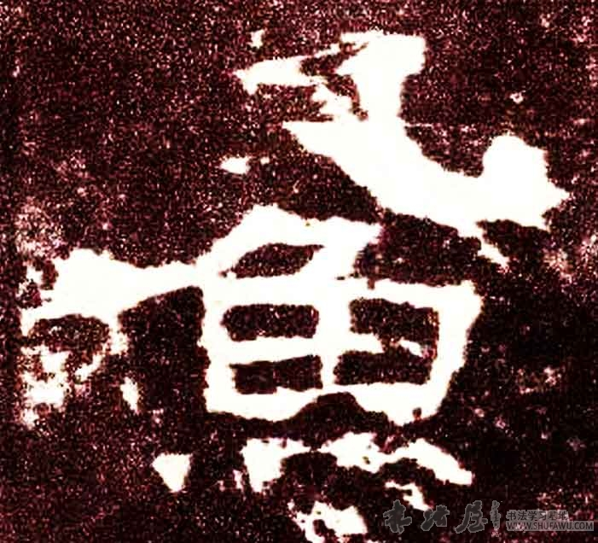（隸書）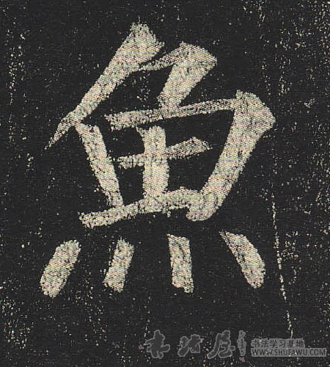（楷書）
魚是一條魚的象形。甲文描繪魚的頭、尾、背鰭與腹鰭，金文和小篆是從甲文遞變而來。備註：《說文》：“水蟲也。象形。”段注：“其尾皆枝。故象枝形。非從火也。”典籍所見：（1）捕魚之事曰魚。《左傳·隱公五年》：“公將如棠觀魚者。”（2）殘害。《後漢書·仲長統傳》：“魚肉百姓，以盈其欲。”魚為部首字，凡由魚組成的字，多與魚類有關，如：鰭、鯉、鱗等。常用詞：沉魚落雁 漏網之魚 魚米之鄉 魚餌
學生讀六：
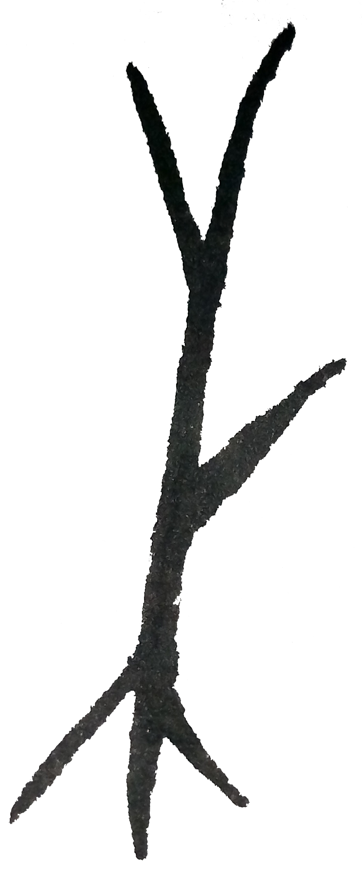（甲骨文）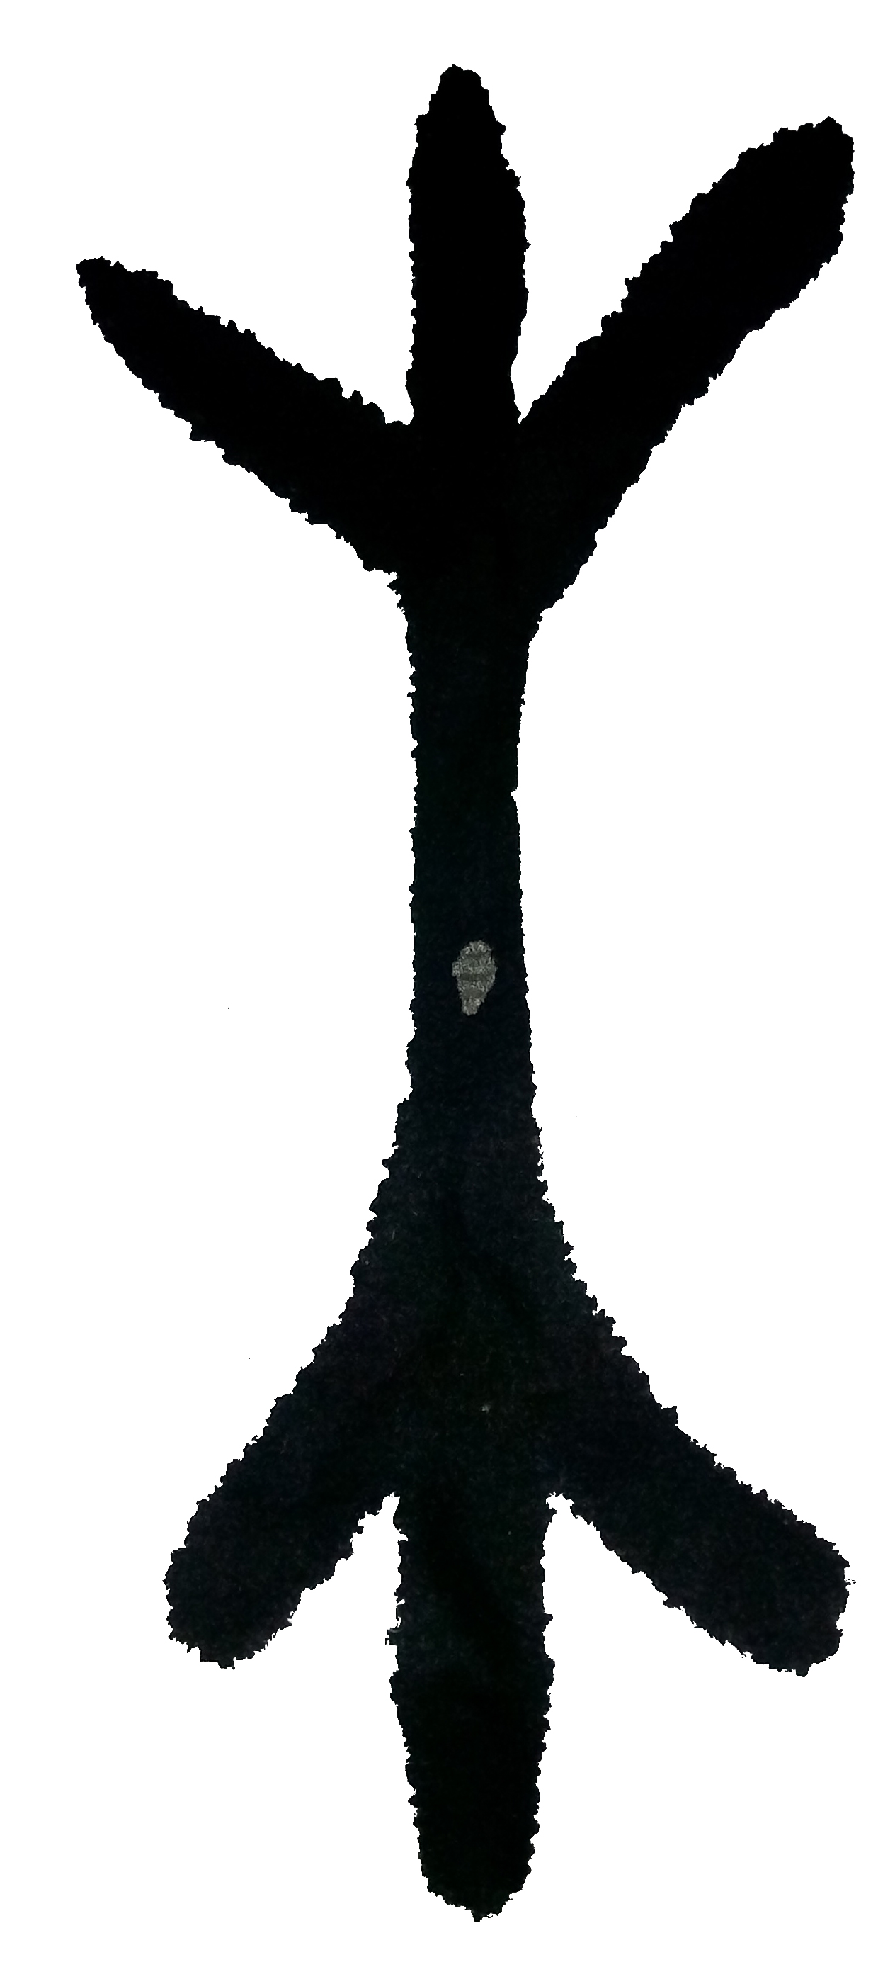（金文）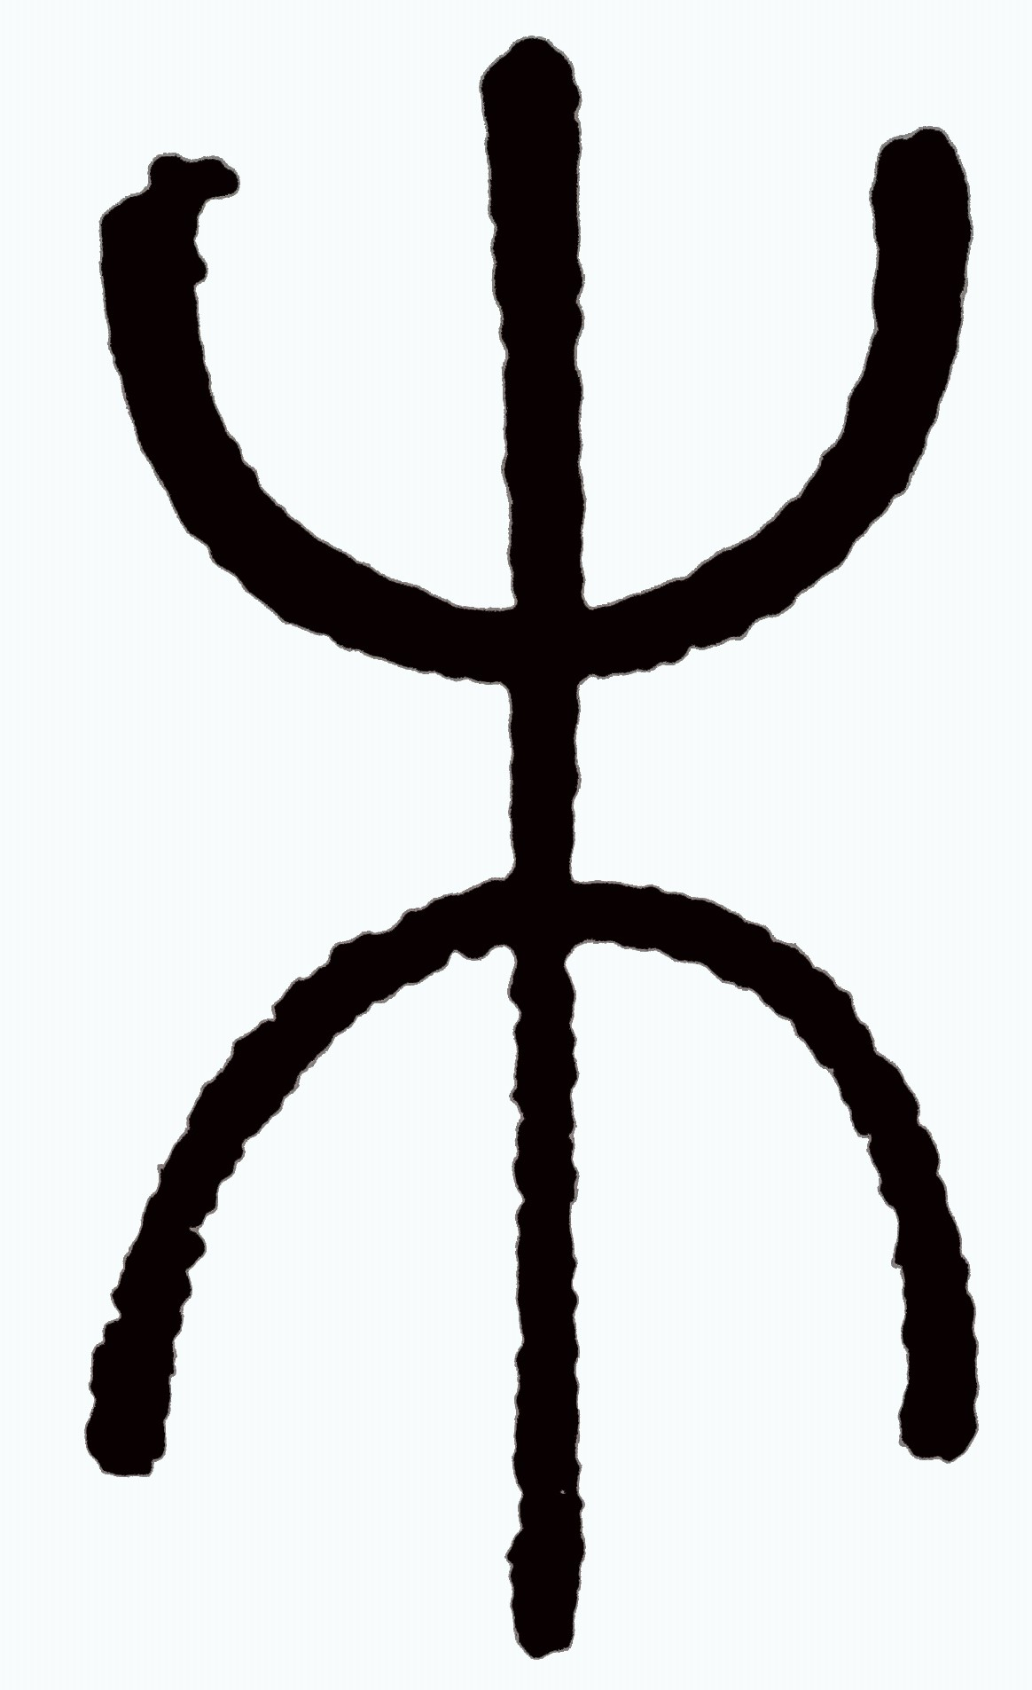（小篆）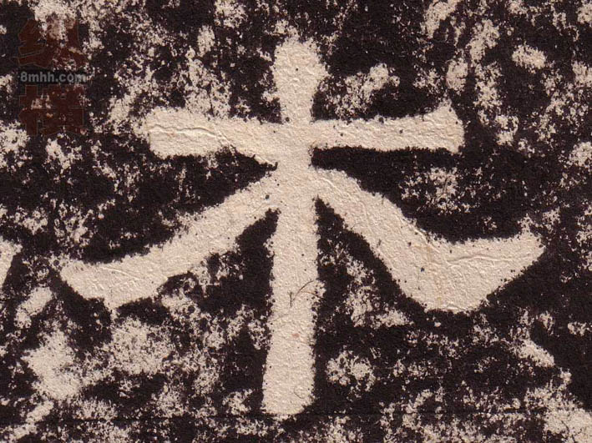（隸書）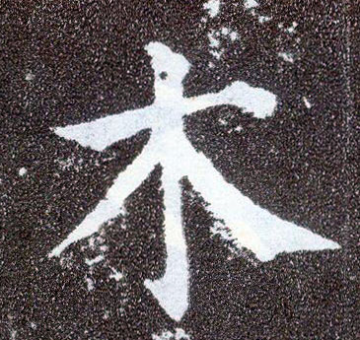（楷書）
木是樹木的象形。甲文金文和小篆，丨像樹杆，上揚者像枝葉，下者像根株。備註：《說文》：“冒也。冒地而生。下象其根。”
典籍所見：（1）木材。《論語·公冶長》：“朽木不可雕也。”
（2）棺材。《禮記·檀弓》：“原壤登木曰。”
（3）樂器。《周禮·大師》：“金石土革絲木匏竹。”
（4）質樸。《論語·子路》：“剛毅木訥。”
木為部首字，凡由木組成的字，多與樹木有關，如：松、柏、果等。
常用詞：入木三分 移花接木 草木皆兵 樹木
板書五：（需手畵）
八音：金、石、土、革、絲、木、匏、竹，是八種樂器的製作材料。
（1）金是以金屬製作樂器，如編鐘。
（2）石是以石頭如漢白玉等製成磬一類的樂器。磬的大小厚薄不同，發音不一樣。一般用牛角加一個木棒來敲擊磬，聲音清脆悅耳。“唯聞鐘磬音”。
（3）匏是葫蘆一類的植物果實用來做笙的底座。除了笙，還有竽。
（4）絲是琴瑟上用的弦。瑟很長很寬，體積較大。古代人過世要辦理喪事，為騰開空間，先“除瑟”，即把瑟搬出去。瑟上有五十弦，因音太高用不上，而去半，二十五弦；音亦高用不上，再去半，成十二弦、十三弦。十三弦傳至日本，至今仍稱十三弦。琴瑟在北方是由梧桐木製作，在南方用杉木。木頭砍下來，曬在屋簷下，經過父子孫三代，木頭才能曬透、乾透，才能用，音質才能好。琴瑟做成後，彈一百年左右，木板上會出現裂紋，間隙比較寬，叫做蛇腹斷。再彈一百年，裂紋比較密了，叫牛毛斷。彈到三百年時，木板上會出現一朵一朵類似梅花一樣的圖案，叫做梅花斷。
（5）竹，是竹管。橫吹的稱為笛，豎吹的稱為簫。簫又叫做尺八，以長一尺八寸而命名。製作尺八，一段一尺八寸的竹管需要十目九節。每節能開兩孔。
（6）土，是用泥土燒製成的壎。出土甲骨文時，古有骨頭刻成的壎，今依然能吹。
（7）革是獸皮，用來做鼓面。
（8）木是一種木製的樂器，柷。在奏樂結束時用。

《漢字入門》學習小組恭敬整理
二零一五年八月八日

